«И кто не согласится, что из всех тайн, раскрытие которых наиболее интересует человеческое существование, «тайна куклы» есть самая существенная, самая захватывающая?»

М.Е. Салтыков-Щедрин

Меня зовут Ира Николаева, я учусь в 1 А классе.

4 февраля в нашем классе мы с мамой провели мастер-класс по изготовлению кукол из цветных ниток.

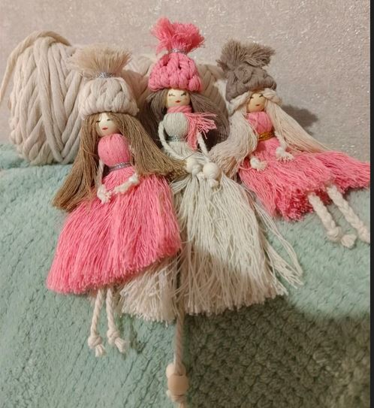

Я увидела таких куколок в интернете, и мы решили попробовать их сделать.

Закупили цветные нитки, шпагат, шнур и деревянные бусины, которые мы использовали для голов кукол. Первые три куклы мы сделали дома, потом провели мастер-класс в Воскресной школе. Мы ходим в эту школу по пятницам и субботам.

Затем куколок я принесла в класс, показала нашим ребятам, всем они очень понравились. Мне очень захотелось, чтобы мама научила ребят делать таких же куколок, и она согласилась!

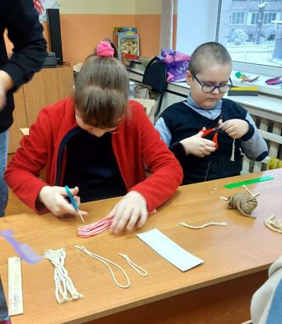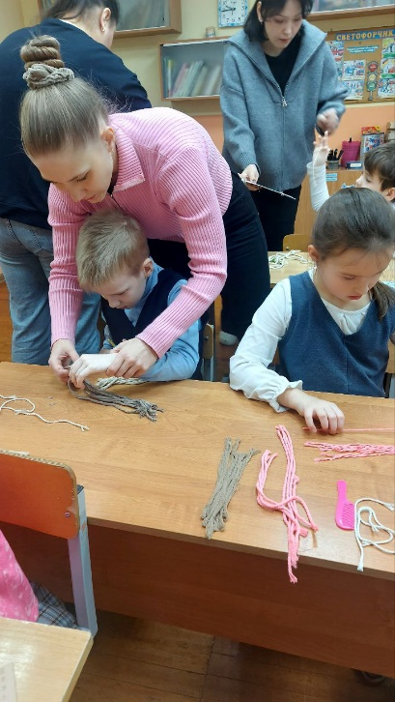 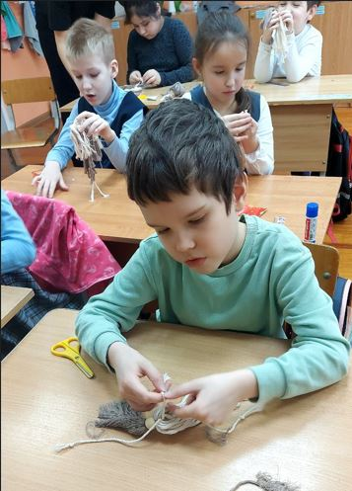

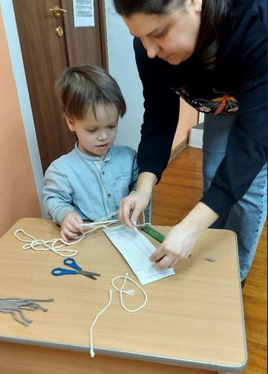

Все ребята старались и у всех получилось!

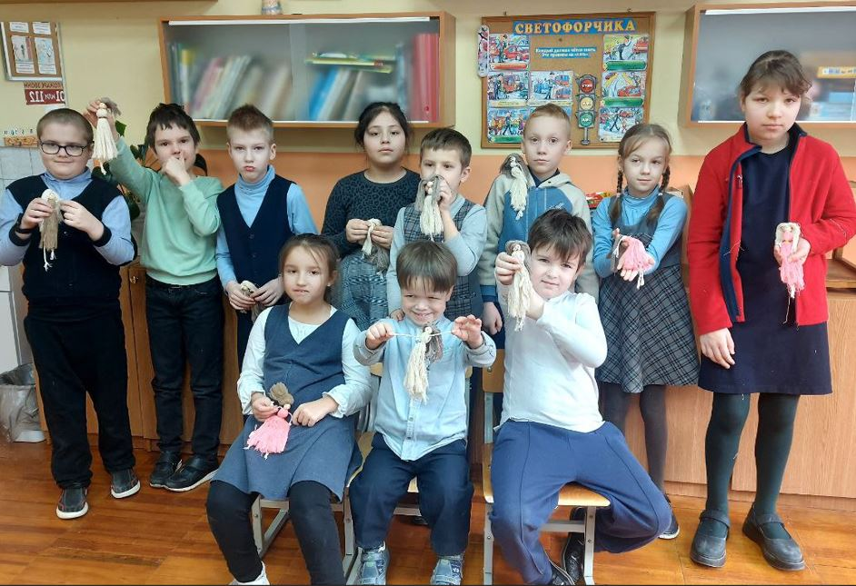

Здорово, когда твои мечты сбываются! Спасибо тебе, мамочка.